Дата: 22.09.2023 Клас: 1-A

Предмет: Англійська мова

Тема: Я щасливий!

Мета: ознайомити з формами привітання й прощання та закріпити їх уживання в усному мовленні, формувати навички правильної вимови звуків англійської мови, формувати навички письма, розвивати пам'ять, виховувати усвідомлення важливості вивчення англійської мови

Вчитель: Глуговська Л.Г.

**Хід уроку**

**1.Привітання.**

Т: Hello, boys and girls! Здрастуйте, хлопчики та дівчатка!

**2. Listening (Слухання)**

Прослухайте веселу пісеньку, яка допоможе Вам запам’ятати як ми питаємо «Як в тебе справи» англійською мовою.

<https://www.youtube.com/watch?v=59FTQnfMbIE>

**3. Робота за підручником.**

* Розкрийте підручник на сторінці 8

***Lesson 5-6.*** ***How are you? I am happy.***

* **Вправа 1 стр. 8**

Діти, для того, щоб спитати «як в тебе справи?» , ми кажемо :

*How are you / хау а ю/ як ти? як твої справи?*

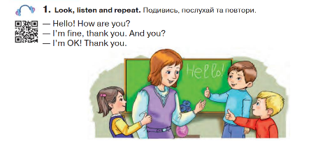

* **Вправа 2 стр. 8**

Для відповіді на питання :

*How are you / хау а ю/ як ти? як твої справи?*

*Ми кажемо:*

*I am fine / ай ем файн / Я чудово!*

*I am OK / ай ем ок/ Я окей!*

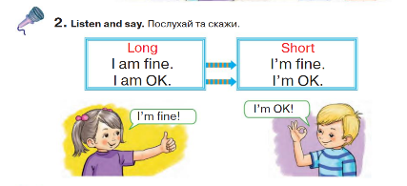

* **Вправа 1 стр. 9**

Дітки, візьміть словник або зошит з англійської мови та запишіть нові слова:

* happy /хеппі / радісний
* tired /тайєд/ втомлений
* thirsty / сьості/ спраглий
* hungry /хангрі/ голодний

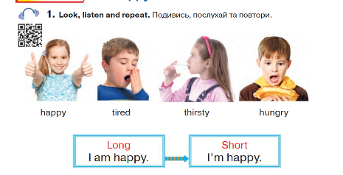

Для того, щоб сказати який Ви зараз/сьогодні, ми кажемо:

I am…happy/tired/thirsty/hungry

**4. Домашнє завдання**

1. Опрацювати конспект уроку, подивитися відео;

2. Потренуватися у вимові нових слів/фраз та записати їх у словничок.

**Сподіваюсь, Вам все було зрозуміло, урок був цікавим і Ви гарно попрацюєте над домашнім завданням.**

**Успіхів!**